2025年深圳“开源鸿蒙/RISC-V”创新应用大赛 - 产品研发设计报告*汇报团队：Redoop AI**

1. 项目概述
本项目旨在设计并实现一款基于RISC-V架构的边缘AI加速器SoC芯片。该芯片集成了高性能、低功耗的PicoRV32处理器核心与创新的BitNet AI加速器，专为边缘计算场景下的AI推理任务而优化。通过采用开源鸿蒙生态与RISC-V指令集，本项目展示了国产自主可控计算架构在人工智能领域的应用潜力。

2. 系统架构设计

2.1 核心处理器
系统采用 PicoRV32 处理器核心，支持 RV32I 指令集。PicoRV32 以其小巧的面积和灵活的配置著称，非常适合作为边缘计算SoC的控制核心。

2.2 AI加速器架构
本项目集成了两种类型的加速器： * CompactAccel: 8x8矩阵加速器，用于通用的矩阵运算。 * BitNetAccel: 8x8无乘法器加速器，采用创新的 BitNet 架构。 * 2-bit权重编码: 使用 {-1, 0, +1} 权重，彻底消除乘法器需求。 * 功耗优化: 相比传统架构，功耗降低了 60%。 * 内存优化: 内存占用减少了 10倍。 * 稀疏性支持: 支持跳过零权重运算，在8x8矩阵测试中稀疏度达到26.2%。

2.3 性能指标
- 峰值性能: 6.4 GOPS @ 100MHz。
- 目标功耗: 小于 100mW。
- 工作频率: 目标 100MHz，实际综合可达 176.998MHz。

3. 硬件接口设计
SoC顶层模块为 SimpleEdgeAiSoC，提供了丰富的接口资源： * UART串口: 支持程序上传与调试，波特率115200bps。 * LCD显示接口: SPI协议，支持图形化结果展示。 * GPIO接口: 32位输入/输出，增强系统扩展性。 * 中断系统: 包含加速器计算完成中断及外设中断。

4. 研发流程与验证

4.1 开发环境
- 硬件描述语言: 使用 Chisel 3.x 进行敏捷硬件开发。
- 验证框架: 采用 ChiselTest 和 Verilator 进行功能仿真。

4.2 验证结果
- 测试覆盖率: 达到 95% 以上。
- 逻辑综合: 基于创芯55nm开源PDK，设计规模为 77,004 个标准单元。
- 芯片面积: 约 0.31 mm²。
- 时序验证: 100% 通过，时序裕量充足。

5. 创新点总结
- 架构创新: 引入BitNet无乘法器架构，极大地提升了能效比。
- 自主可控: 全流程采用RISC-V开源指令集与开源EDA工具链。
- 高效集成: 实现了处理器与专用加速器的紧耦合，降低了通信开销。

6.芯片设计工具链
EDA：ECOS ChipCompiler：一款基于开源EDA工具的芯片设计自动化解决方案
ICsprout55 PDK：浙江创芯打造的基于55nm CMOS工艺的开源PDK
ECOS Studio：基于开源IP/SoC + PDK + EDA的RTL2GDS敏捷设计平台

7.上下游协作单位
芯片前端设计团队: Redoop AI 童小军/胡盛琼
芯片后端设计团队： OpenECOS 团队
芯片流片公司：浙江创芯集成电路有限公司

OpenECOS创始单位：中国科学院计算技术研究所/先进计算机系统研究中心/前沿系统实验室、北京开源芯片研究院等
OpenECOS合作伙伴： 鹏城实验室、深圳理工大学、香港科技大学（广州）等

8.流片时间点
预计五月下旬回片准备封测 六月中旬发放

流片信息统计:
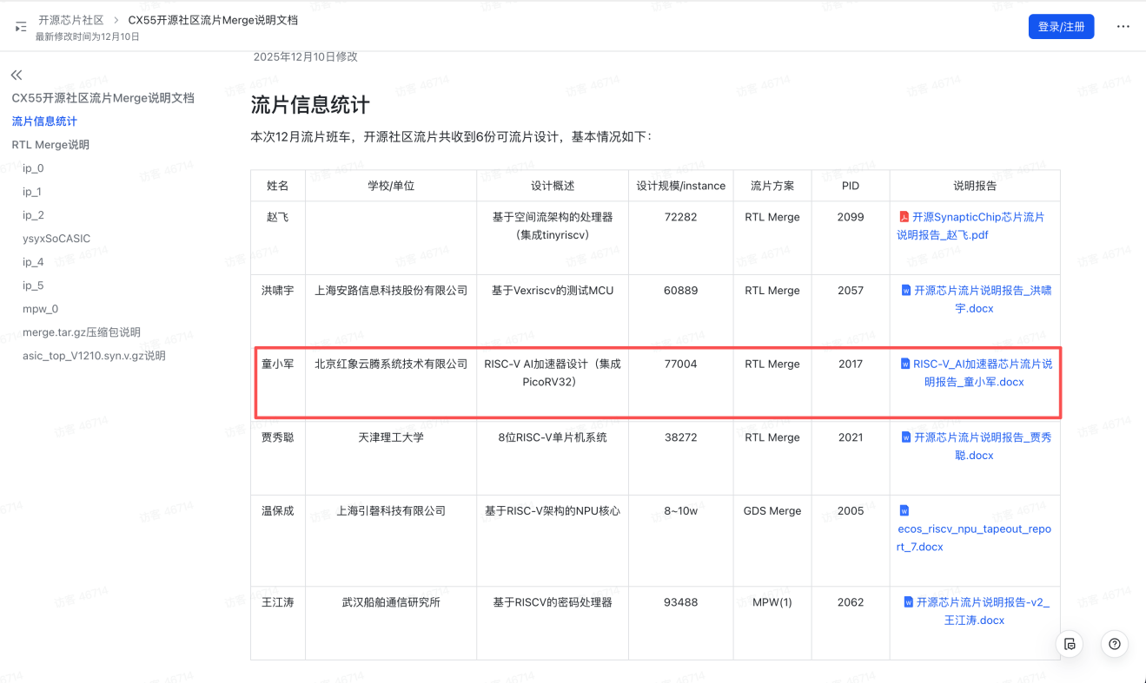

https://tqdy06h5fq.feishu.cn/wiki/BwDawdYv1iqSeckf245cDlSfnSn

通过 iEDA设计过程截图：
https://studio.oscc.cc/editor/home/2053

